 |  |  | اطلاعات شخصی :
نام : مهدی | نام خانوادگی : جمشیدی راستانی | نام پدر : حیدر علی |  | 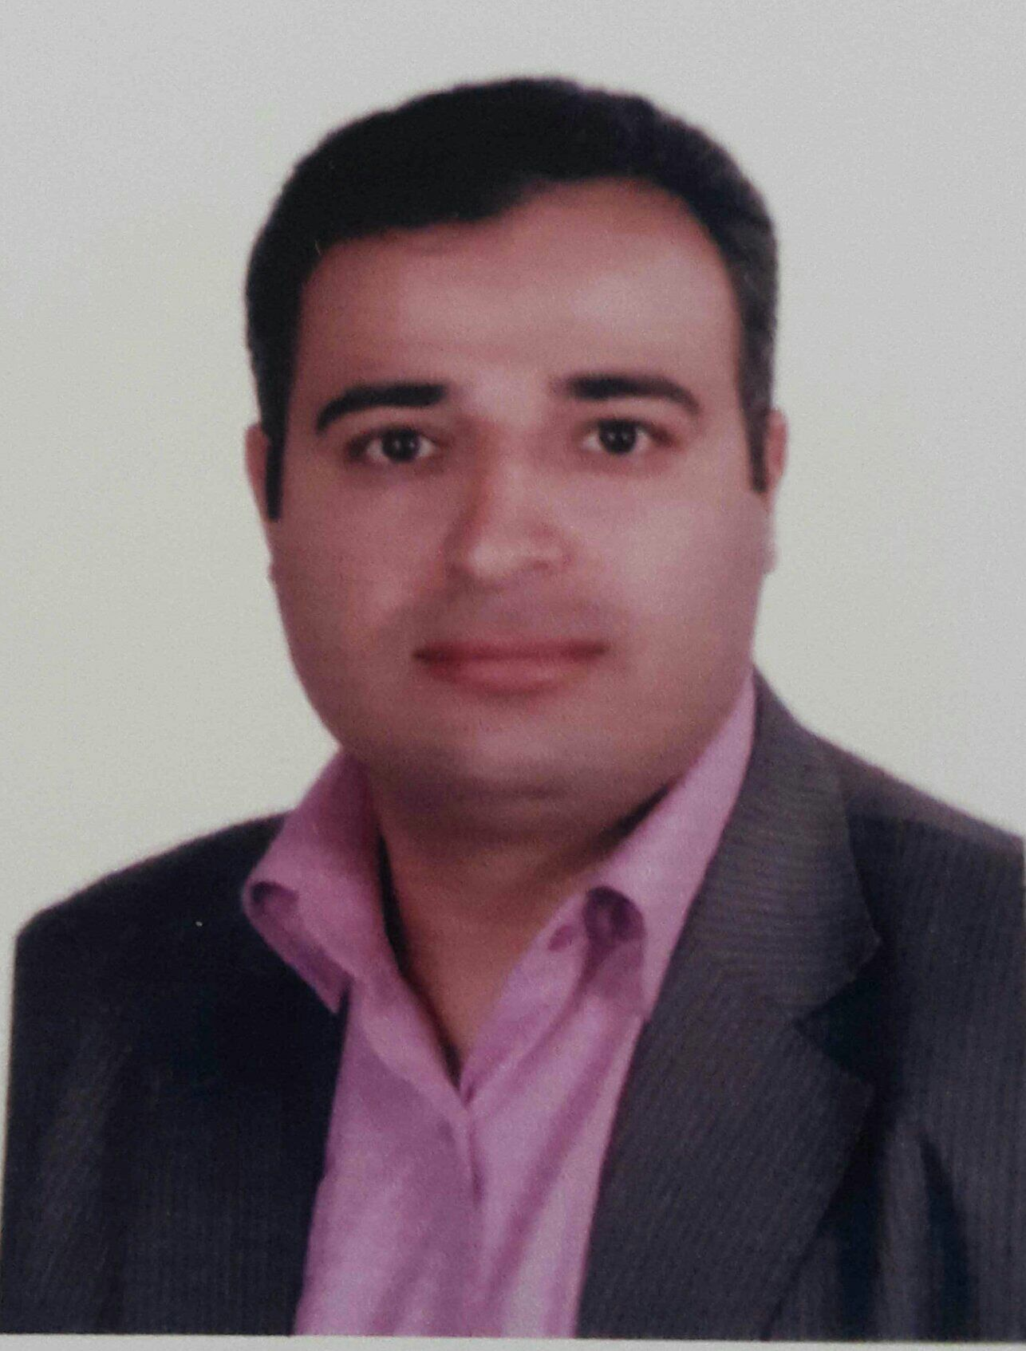
سال تولد :1360 | محل تولد :اصفهان- خمینی شهر | ملیت و مذهب: ایرانی-شیعه
پست الکترونیکی:jamhosn@gmail.com, jamhosn@yahoo.com
بسمه تعالی
بیوگرافی تحصیلی - کاری
حوزه تحصیلی و کاری
بهداشت حرفه‌ای و ایمنی صنعتی

عنوان پایان نامه کارشناسی ارشد
بررسی عملکرد و ارائه راه‌کارهای اصلاحی و برنامه پایش سیستم تهویه و غبارگیر سرند واحد آهن‌سازی فولاد مبارکه اصفهان
The Study of Performance & Presentation of Corrective Actions & Monitoring Plan for Local Exhaust Ventilation & Dust Collector in the Screen of Iron Making Plant of Esfahan’s Mobarakeh Steel Company

عنوان پایان نامه دکتری
طراحی مدل پیش‌ بینی مواجهه شغلی با آلاینده‌های شیمیایی هوای محیط کار با استفاده از تکنیک‌های تصمیم‌گیری چند معیاره و بکارگیری آن در سه کارخانه تولید رنگ
Designing Prediction Model of Occupational Exposure to Airborne Pollutants by Using Multiple Criteria Decisions Making (MCDM) and its Application in Three Paint Producing Factories

سوابق تحصيلي :
مقطع تحصیلی | رشته تحصیلی | مدت تحصیل |  | محل تحصیل / نام واحد آموزشی | رتبه  کلاسی | معدل
مقطع تحصیلی | رشته تحصیلی | از | تا | محل تحصیل / نام واحد آموزشی | رتبه  کلاسی | معدل
کاردانی | بهداشت حرفه‌ای | مهر1380 | شهریور 1382 | دانشگاه علوم پزشکی همدان | دوم | 29/17
کارشناسی | بهداشت حرفه‌ای | مهر 1382 | تیر 1384 | دانشگاه علوم پزشکی اصفهان | ------ | 23/16
کارشناسی ارشد | بهداشت حرفه‌ای | مهر 1388 | شهریور 1391 | دانشگاه علوم پزشکی همدان | اول | 88/18
دکتری تخصصی | بهداشت حرفه‌ای | بهمن 1393 | مرداد 99 | دانشگاه علوم پزشکی شهید بهشتی | سوم | 7/17

سوابق آموزشی :
 |  | تدریس برای مقطع کارشناسی :
رج | نام درس |  | رشته تحصیلی | نام مرکز آموزشی |  | تعداد واحد |  | سال تحصیلی
 |  |  |  |  |  | تئوری | عملی | سال تحصیلی
1 | ایمنی در محیط کار 1 |  | بهداشت حرفه‌ای | دانشگاه علوم پزشکی همدان |  | 2 | 1 | 92-91
2 | مبانی نمونه‌برداری آلاینده‌های هوا |  | بهداشت حرفه‌ای | دانشگاه علوم پزشکی همدان |  | 2 | 1 | 92-91
3 | بهداشت حرفه‌ای |  | بهداشت عمومی | دانشگاه علوم پزشکی همدان |  | 2 | ---- | 92-91
4 | تهویه صنعتی |  | بهداشت حرفه‌ای | دانشگاه علوم پزشکی همدان |  | ---- | 1 | 92-91
5 | مبانی کنترل آلودگی هوا |  | بهداشت حرفه‌ای | دانشگاه علوم پزشکی شاهرود |  | 5/1 | ---- | 92-91
6 | مبانی نمونه‌برداری آلاینده‌های هوا |  | بهداشت حرفه‌ای | دانشگاه علوم پزشکی شاهرود |  | 5/1 | 1 | 92-91
7 | ایمنی در محیط کار 3 |  | بهداشت حرفه‌ای | دانشگاه علوم پزشکی شاهرود |  | ---- | 1 | 92-91
8 | بهداشت حرفه‌ای |  | بهداشت عمومی | دانشگاه علوم پزشکی گلستان |  | 2 | ---- | 92-91
9 | بهداشت حرفه‌ای |  | بهداشت عمومی | دانشگاه علوم پزشکی گلستان |  | 2 | ---- | 92-91
10 | بهداشت حرفه‌ای |  | بهداشت عمومی | دانشگاه علوم پزشکی شاهرود |  | 2 | ---- | 93-92
11 | تجزیه و ارزشیابی نمونه های هوا |  | بهداشت حرفه‌ای | دانشگاه علوم پزشکی شاهرود |  | 2 | 1 | 93-92
12 | طراحی تهویه صنعتی |  | بهداشت حرفه‌ای | دانشگاه علوم پزشکی شاهرود |  | 2 | 1 | 93-92
13 | ایمنی در محیط کار 2 |  | بهداشت حرفه‌ای | دانشگاه علوم پزشکی شاهرود |  | ---- | 1 | 93-92
14 | مبانی نمونه‌برداری آلاینده‌های هوا |  | بهداشت حرفه‌ای | دانشگاه علوم پزشکی شاهرود |  | 2 | 1 | 93-92
15 | مبانی کنترل آلودگی هوا |  | بهداشت حرفه‌ای | دانشگاه علوم پزشکی شاهرود |  | 2 | ---- | 93-92
16 | روشنایی در محیط کار |  | بهداشت حرفه‌ای | دانشگاه علوم پزشکی شاهرود |  | 1 | 1 | 93-92
17 | صدا و ارتعاش در محیط کار |  | بهداشت حرفه‌ای | دانشگاه علوم پزشکی شاهرود |  | 2 | 1 | 93-92
18 | تنش‌های حرارتی در محیط کار |  | بهداشت حرفه‌ای | دانشگاه علوم پزشکی شاهرود |  | 2 | 1 | 93-92
19 | کار آموزی در عرصه |  | بهداشت حرفه‌ای | دانشگاه علوم پزشکی شاهرود |  | ---- | 3 | 93-92
20 | تجزیه و ارزشیابی نمونه های هوا |  | بهداشت حرفه‌ای | دانشگاه علوم پزشکی شاهرود |  | 2 | 1 | 94-93
21 | طراحی تهویه صنعتی |  | بهداشت حرفه‌ای | دانشگاه علوم پزشکی شاهرود |  | 2 | 1 | 94-93
22 | آشنایی با صنایع و فنون |  | بهداشت حرفه‌ای | دانشگاه علوم پزشکی شاهرود |  | 1 | 1 | 94-93
23 | کار آموزی در عرصه |  | بهداشت حرفه‌ای | دانشگاه علوم پزشکی شاهرود |  |  | 4 | 94-93
24 | طراحی تهویه صنعتی |  | بهداشت حرفه‌ای | دانشگاه علوم پزشکی شاهرود |  | 2 | 1 | 99-00
25 | مکانیک سیالات |  | بهداشت حرفه‌ای | دانشگاه علوم پزشکی شاهرود |  | 3 | 0 | 99-00
 |  |  |  | مجموع |  | 61

 |  |  |  | تدریس برای مقطع کاردانی :
رج | نام درس | رشته تحصیلی | نام مرکز آموزشی |  | تکرار تدریس | تعداد واحد
1 | زبان تخصصی | ایمنی و بهداشت صنوف | دانشگاه علمی کاربردی گنبد1 |  | 5 | 2
2 | ایمن سازی محیط کار | ایمنی و بهداشت صنوف |  |  | 5 | 2
3 | ایمنی و حفاظت فنی | ایمنی و بهداشت صنوف |  |  | 4 | 2
4 | ایمنی و بهداشت حرفه ای | ایمنی و بهداشت صنوف |  |  | 4 | 2
5 | ایمنی و بهداشت صنعتی (ایمنی در برق) | برق صنعتی |  |  | 2 | 1
6 | آزمایشگاه ایمنی و بهداشت حرفه ای | ایمنی و بهداشت صنوف |  |  | 4 | 1
7 | ارگونومی | ایمنی و بهداشت صنوف |  |  | 3 | 2
مجموع |  |  |  |  |  | 49

 |  |  | تدریس کارگاهی :
رج | نام دوره | موسسه برگزار کننده |  | ساعت دوره | تاریخ
1 | روش تحقیق | مرکز علمی کاربردی گنبد کاووس 1 |  | 4 | 1392
2 | تهویه در محیط کار | معاونت امور بهداشتی و مرکز بهداشت شهرستان شاهرود |  | 6 | 1392
3 | کنترل صدا و ارتعاش در محیط کار | معاونت امور بهداشتی و مرکز بهداشت شهرستان شاهرود |  | 6 | 1392
4 | END NOTE | مرکز مطالعات و توسعه آموزش علوم پزشکی دانشگاه علوم پزشکی شاهرود |  | 4 | 1392
5 | END NOTE | کمیته تحقیقات دانشجویی دانشگاه علوم پزشکی شاهرود |  | 4 | 1392
6 | مدیریت تغییر | سازمان مدیریت صنعتی- شرکت نفت واحد شاهرود |  | 4 | 1392
7 | ارگونومی اداری و عملیاتی | شرکت نفت واحد شاهرود |  | 8 | 1392
8 | کارگاه نمونه برداری هوا | معاونت امور بهداشتی و مرکز بهداشت شهرستان شاهرود |  | 8 | 1393
9 | کارگاه ارزیابی و کنترل روشنایی | معاونت امور بهداشتی و مرکز بهداشت شهرستان شاهرود |  | 8 | 1393
 | استراتژی ارزیابی عوامل زیان آور شیمیایی | معاونت امور بهداشتی و مرکز بهداشت شهرستان شاهرود |  | 6 | 1395
10 | کارگاه کنترل عوامل زیان آور شیمیایی محیط کار | معاونت امور بهداشتی و مرکز بهداشت شهرستان شاهرود |  | 6 | 1396
11 | کارگاه برچسب گذاری و ایمنی مواد شیمیایی | معاونت امور بهداشتی و مرکز بهداشت شهرستان شاهرود |  | 6 | 1396

سوابق پژوهشی
ابداعات و اختراعات
رج | عنوان |  | کشور | تاریخ و شماره ثبت
1 | دستگاه خش زن زیتون برای کاهش مخاطرات اسکلتی عضلانی |  | ایران | 1390-74146
2 | دستگاه گونیومتر به منظور اندازه‌گیری زوایای بدن انسان در متدهای ارزیابی ریسک |  | ایران | 1390-74147
3 | دستگاه ناخن‌زن نان بربری به منظور کاهش مخاطرات اسکلتی عضلانی و رعایت بهداشت در نانوایی‌ها |  | ایران | 1390-74148
4 | دستگاه تمیز‌کننده دستی لامپ‌های کم مصرف |  | ایران | 1393-83072
5 | نوبت گیر سرویس بهداشتی |  | ایران | 1393-85271
6 | دستگاه روغن گیر مواد سرخ کردنی |  | ایران | 1395-92155

مقاله در مجلات علمي ـ پژوهشي
رج | عنوان مقاله |  | محل چاپ | سال چاپ
1 | Association between sleep quality and quality of life among students: A cross sectional study |  | International Journal of Adolescent Medicine and Health | 2020
2 | Occupational exposure and risk assessment of Formaldehyde in the pathology departments of hospitals |  | Asian Pacific Journal of Cancer Prevention | 2020
3 | Exploring factors influencing on occupational respiratory exposure with chemical airborne pollutants at workplace: A qualitative study |  | Pakistan Journal of Medical & Health Sciences | 2020

مقاله در مجلات علمي ـ پژوهشي
رج | عنوان مقاله |  | محل چاپ | سال چاپ
1 | ارزشيابي ميزان مواجهه تنفسي كارگران در معرض هيدروژن فلورايد به دو روش يون سلكتيو و اسپكتروفتومتري در صنعت UCF اصفهان |  | طب نظامی | 1387
2 | رابطه تراكم فلورايد درهواي تنفسي و ادرار افرادمواجهه يافته با هيدروژن فلورايد در صنعت UCFاصفهان |  | بهبود- کرمانشاه | 1387
3 | ارزیابی کارایی سیستم تهویه مکنده موضعی در کنترل گردوغبار Fe2O3 منتشره در هوای محیطی آهن سرند اکساید صنعت فولاد |  | دانش و تندرستی- شاهرود | 1393
4 | ارزیابی روشنایی مصنوعی داخلی و محوطه‌ای در محیط کاری بیمارستان های شهر همدان |  | مجله مهندسی بهداشت حرفه ای - همدان | 1393
5 | بررسی کارایی هودهای سیستم تهویه مکنده موضعی در کنترل گردوغبار Fe2O3 در فرایند سرند اکساید واحد آهن سازی یکی از صنایع فولاد |  | مجله مهندسی بهداشت حرفه ای - همدان | 1393
6 | بررسی کارایی اسکرابر ونچوری در جمع آوری گردوغبار هوابرد Fe2O3 در یک واحد آهن‌سازی |  | مجله سلامت کار ایران- ایران | 1395
7 | ارزیابی عملکرد سیستم تهویه مکنده موضعی در کنترل گردوغبار اکسید آهن در یک واحد آهن سازی |  | مجله بهداشت و ایمنی کار- تهران | 1395
8 | شناسایی مشکلات بالقوه در هودهای یک سیستم مکنده موضعی از طریق انطباق شرایط موجود سیستم، طراحی و استانداردهای تهویه ACGIH بر همدیگر |  | مجله بهداشت و ایمنی کار- تهران | 1396
9 | ارزیابی وضعیت HSE ساختمان‌های اداری از دیدگاه کارکنان اداری و کارشناس بهداشت حرفه ای در دانشگاه علوم پزشکی شاهرود |  | بهداشت کار و ارتقای سلامت -یزد | 1396
10 | بررسی شیوع و ارزیابی ارتباط ریسک فاکتورهای اسکلتی عضلانی با استفاده از روش های NORDIC، ROSA و RULA در میان کارمندان واحد اداری دانشگاه علوم پزشکی شاهرود |  | مجله دانشگاه علوم پزشکی خراسان شمالی | 1397

مقاله در همايش علمي
رج | عنوان مقاله |  | عنوان همایش | تاریخ همایش
1 | ارزیابی روشنایی محوطه، عمومی و موضعی بیمارستان های شهر همدان |  | هفتمین همایش سراسری ایمنی و بهداشت کار | قزوین-1390
2 | بررسی وضعیت محیط کاری کاربران کامپیوتر از نقطه نظر HSE |  | سیزدهمین سمینار دانش و تندرستی | شاهرود- 1392
3 | بررسی نگرش اساتید دانشگاه علوم پزشکی شاهرود نسبت به کار و تلاش از دیدگاه قران 1392 |  | اولین همایش استانی و سومین همایش دانشگاهی قران پژوهی و طب | شاهرود- 1392
4 | ارزیابی استرس حرارتی در پیش گرمکن کارخانه سیمان سپاهان |  | پانزدهمین کنگره پژوهشی سالانه دانشجویان علوم پزشکی کشور  دانشگاه علوم پزشکی شاهرود | شاهرود-1393
5 | بررسی وضعیت HSE محیط کاری پرسنل اداری معاونت اموزشی و پژوهشی دانشگاه علوم پزشکی شاهرود |  | هشتمین همایش تازه‌های علوم بهداشتی | تهران- 1394
6 | ارزیابی عملکرد سیستم تهویه مکنده موضعی در کنترل گردوغبارFe2O3 بر اساس پارامترهای عملیاتی (پوستر برتر) |  | هشتمین همایش تازه‌های علوم بهداشتی | تهران- 1394
7 | بررسی کارایی اسکرابر ونچوری در جمع‌آوری گردوغبار هوابرد Fe2O3 در یک واحد آهن‌سازی |  | نهمین همایش تازه‌های علوم بهداشتی | تهران- 1395
8 | بررسی ارتباط بین توزیع سایز ذرات در هوای محیط کار و جریان هوای داخل کانال تهویه مکنده موضعی در یک واحد آهن‌سازی (پوستر برتر) |  | نهمین همایش تازه‌های علوم بهداشتی | تهران- 1395
9 | بررسی میزان فرسودگی شغلی در پرستاران بیمارستان های دولتی و غیر دولتی شهر تهران در سال 1393 |  | نهمین همایش تازه‌های علوم بهداشتی | تهران- 1395

طرحهای پژوهشی
رج | موضوع |  | نحوه همکاری | محل انجام | سال انجام
1 | بررسی وضعیت محیط کار کاربران کامپیوتر از نقطه نظر HSE |  | مجری- پایان | شاهرود | 1392-1391
2 | بررسی نگرش اساتید و کارکنان دانشگاه علوم پزشکی شاهرود نسبت به کار و تلاش از دیدگاه قران 1392 |  | مجری - پایان | شاهرود | 1393-1392
3 | بررسی و مقایسه میزان خلاقیت دانشجویان رشته مهندسی بهداشت حرفه ای شاهرود با رشته های مهندسی دانشگاه صنعتی شاهرود |  | مجری | شاهرود | 1393-1392
4 | بررسی وضعیت بهداشتی و ایمنی استفاده از سموم دفع آفات نباتی در کشاورزان باغات انگور |  | همکار | شاهرود | 1392-1391
5 | ارزیابی جامع هودهای آزمایشگاهی دانشگاه صنعتی، آزاد اسلامی و دانشگاه علوم پزشکی شاهرود |  | مجری-پایان | شاهرود | 1394-1393

سوابق و تجربیات کاری، اجرایی، مدیریتی و تخصصی در دو بخش بیمه‌ای و غیر بیمه‌ای
سوابق و تجربیات کاری، اجرایی، مدیریتی و تخصصی غیر بیمه‌ای
رج | شرح |  | محل و سال
1 | دبیر پنجمین همایش کشوری دانشجویان بهداشت حرفه‌ای ایران |  | اصفهان (1383)
2 | سر دبیر اولین نشریه دانشجویان بهداشت حرفه‌ای ایران - ره آورد بهداشت حرفه‌ای |  | اصفهان، (84-1382)
3 | عضو مرکز مطالعات و توسعه آموزش پزشکی (EDC) و دانشجویان استعداد درخشان |  | همدان، (91-1388)
4 | مدیر گروه رشته ایمنی و بهداشت صنوف (به مدت چهار ترم) |  | گنبد، (1392-1391)
5 | عضو هیئت علمی دانشگاه علوم پزشکی همدان (بعلت مشکلات شخصی و عدم توانایی ادامه همکاری که بصورت حق التدریس محسوب گردید) |  | همدان، (1391)
6 | عضو مرکز مطالعات و توسعه آموزش پزشکی (EDC) و عضو کمیته استعدادهای درخشان |  | شاهرود، (1/1392- تابحال)
7 | مولف و بنیانگذار رشته کارشناسی ناپیوسته ایمنی و بازرسی ایمنی محیط کار در دانشگاه جامع علمی کاربردی |  | گنبد، (92-1391)
8 | عضو شورای پژوهشی کمیته تحقیقات دانشجویی دانشکده بهداشت |  | شاهرود، (1392)
9 | مسئول آزمایشگاه بهداشت حرفه ای دانشگاه علوم پزشکی شاهرود |  | شاهرود، (1392)
10 | عضو کمیته اخلاق دانشکده بهداشت شاهرود |  | شاهرود، (1393)
11 | داور مقالات پانزدهمین کنگره پژوهشی سالانه دانشجویان علوم پزشکی کشور  دانشگاه علوم پزشکی شاهرود |  | شاهرود، (1393)
12 | عضو کمیته علمی هشتمین همایش تازه های علوم بهداشتی |  | شهید بهشتی، (1394)
13 | مسئول پنل بهداشت حرفه ای، داور و همکاری در نهمین همایش تازه های علوم بهداشتی |  | شهید بهشتی، (1395)

سوابق و تجربیات کاری، اجرایی، مدیریتی و تخصصی بیمه‌ای
رج | شرح |  | محل و سال
 | عضو هیئت علمی دانشگاه علوم پزشکی شاهرود – گروه بهداشت حرفه‌ای |  | شاهرود، (تابحال-9/1399)
1 | مشاور شرکت واثق فورج- شاهرود |  | شاهرود، (4/1397- 4/1396)
2 | مشاور ارشد بهداشت حرفه‌ای وزارت نفت در بخش بهداشت |  | تهران، (4/4-1395/1394)
3 | عضو هیئت علمی دانشگاه علوم پزشکی شاهرود – گروه بهداشت حرفه‌ای |  | شاهرود، (1394-1391)
4 | کارشناس صدور مجوز کار و بازرسی سازمان انرژی اتمی ایران- شرکت سوره (UCF) |  | اصفهان، (88-1385)
5 | اشتغال به تدریس و فعالیت‌های بهداشت حرفه‌ای بصورت خویش فرما |  | ایران، (91-1388)
6 | کارشناس بهداشت حرفه‌ای مرکز بهداشت کارخانه سیمان سپاهان |  | اصفهان، (1385)

رتبه های کاری و درسی
رج | شرح |  | محل و سال
1 | رتبه اول مقطع کارشناسی ارشد |  | همدان، (1391)
2 | رتبه دوم مقطع کارانی |  | اصفهان، (1382)
3 | مدرس برتر در بین مدرسین دانشگاه‌های جامع علمی کاربردی استان گلستان |  | ایران، (92-1391)

